ТАКАЯ ОБЫЧНАЯ ЖИЗНЬ

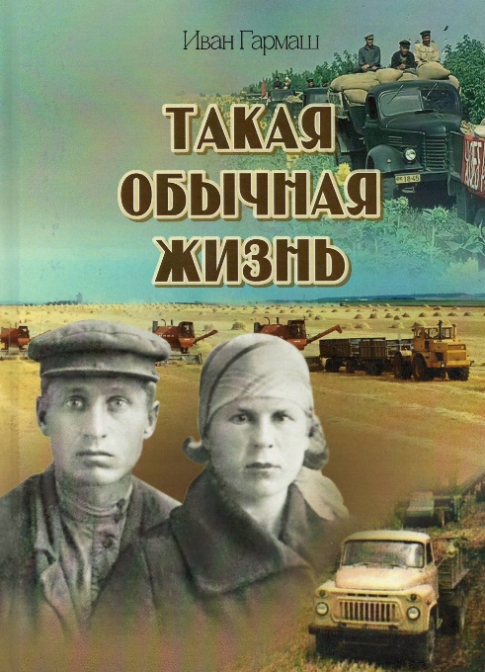

Член Каневского отделения Российского общества историков-архивистов, Союза журналистов России, фотограф и художник Александр Алексеевич Скиба оставил о себе добрую память. В соавторстве с краеведом Александром Васильевичем Дейневичем он написал две книги и до последних дней собирал сохранившиеся сведения о станице Новодеревянковской и её жителях.
Он успел подготовить к печати ещё одну книгу, которая недавно вышла в свет – воспоминания своего земляка Ивана Кузьмича Гармаша «Такая обычная жизнь», рассказывающие о первых днях коллективизации, голоде 1932 – 1933 годов, фронтовых дорогах Великой Отечественной войны, восстановлении народного хозяйства, мирном труде кубанских колхозников.
Гармаш сражался за освобождение Кубани и Восточной Европы, он награждён орденом Отечественной войны, медалями «За отвагу», «За оборону Кавказа», «За победу над Германией»,
После Победы ветеран работал механизатором, бригадиром, руководил колхозом, был рационализатором и много сделал для облегчения нелёгкого труда хлеборобов, развития хозяйства и благоустройства родной станицы.
В книге, написанной живым, народным языком, много интересных бытовых подробностей о казачьей жизни в первые десятилетия ХХ века, оставшихся в памяти автора. есть редкие фотографии из его домашнего архива.
Эти мемуары имеют особую историческую ценность, так как они оставлены нам простым станичником, пережившим описанные им события. Несмотря на тяжелейшие обстоятельства, которые выпали на его долю, Иван Кузьмич преодолел все невзгоды и остался настоящим патриотом родного края.

В.П. Костров,
председатель Каневского местного отделения
Российского общества историков-архивистов

